云南大学嵌入式系统实验学生实验报告
实验题目：I2C接口实验
实验地点：信息学院2203 实验日期：2023年5月11日
专业：物联网工程 班级： 2021级物联网工程
姓名：田安 学号：20211060100 成绩：
一、实验目的
学习了解STM32I2C接口的基本原理与配置；
掌握利用STM32I2C接口编程AT24C02数据读写方法。
二、实验内容与步骤
1、实验验证功能
分别通过使用STM32GPIO模拟I2C接口时序编程方法和库函数编程方法实现对AT24C02EEPROM芯片的数据读写操作。
实验程序下载到战舰STM32F103板上运行时，KEY1按键控制对24C02的数据写入，KEY0按键控制对24C02的数据读取，并通过串口显示相关信息。
2、硬件链接
通过USB电缆，将USART串口转USB接口与计算机USB接口相连接，建立起战舰版与计算机之间的连接。
3、软件设计
（1）I2C1接口对应的GPIO时钟使能:
RCC_APB2PeriphClockCmd();
（2）GPIO端口模式设置:
GPIO_Init();
模式设置为：
GPIO_Mode_AF_OD
（3）I2C1时钟使能：
RCC_APB1PeriphClockCmd();
（4）I2C1的各寄存器复位到初始值：
I2C_DeInit();
4、下载运行，观察现象
下载实验程序到战舰板，打开串口助手（波特率115200），在战舰板上按KEY1按键，执行对AT24C02的写操作；按键KEY0，执行对AT24C02的读操作，操作相关信息通过串口助手进行显示。
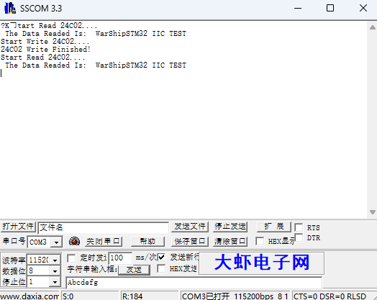
5、 实验练习
I2C_HandleTypeDef结构体中的Init.ClockSpeed参数来实现I2C的通信速率。
hi2c1.Init.ClockSpeed = 100000;
三、实验结果与分析
将程序下载到战舰版上之后，按下在战舰板上按KEY1按键，执行对AT24C02的写操作；按键KEY0，执行对AT24C02的读操作，操作相关信息通过串口助手进行显示。
四、实验心得
通过本次实验，我学会了如何配置战舰版上的I2C接口，使其进行相关的读写操作，并在串口助手上进行监视，观察到了相应的实验现象，在老师的帮助下 ，我顺利的完成了本次实验，并对实验结果进行了分析，符合 老师上课所教授的知识。
本次实验令我对理论课上的相关知识进行了巩固，对I2C这一重要的原件的使用方法及使用技巧得到了非常全面的理解与掌握。

